УКРАЇНА
ЖИТОМИРСЬКА МІСЬКА РАДА

Депутат місцевої ради періодично, але не рідше одного разу на рік, зобов'язаний звітувати про свою роботу перед виборцями відповідного виборчого округу, об'єднаннями громадян. Рада визначає орієнтовні строки проведення звітів депутатів місцевої ради перед виборцями.
Звіт депутата місцевої ради повинен містити відомості про його діяльність у раді та в її органах, до яких його обрано, а також про його роботу у виборчому окрузі, про прийняті радою та її органами рішення, про хід їх виконання, про особисту участь в обговоренні, прийнятті та в організації виконання рішень ради, її органів, а також доручень виборців виборчого округу.

(Із ст.16 Закону України «Про статус депутатів місцевих рад»)

ЗВІТ
ДЕПУТАТА
ЖИТОМИРСЬКОЇ МІСЬКОЇ РАДИ
7 скликання Раковича Олександра Івановича
Про виконану роботу за 2019 рік
Перед громадою міста Житомира

13.03.2020 № 7 м.Житомир

Дата народження: | 28.11.1971 р.
Округ: | Перший кандидат у партійному списку по м. Житомиру
Партійна приналежність: | Член Радикальної Партії Олега Ляшка
Фракція: | Радикальна Партія Олега Ляшка
Комісія: | - Секретар постійної комісії з питань бюджету, економічного розвитку, комунальної власності, підприємництва, торгівлі та залучення інвестицій;  - член робочої групи з питань ефективного використання коштів міського бюджету; -  - член робочої групи з управління комунальним майном Житомирської міської ради;  - член робочої групи з впровадження пілотних проектів на умовах державно-приватного партнерства в рамках проекту «U-LEAD з Європою»;  - член Наглядових рад комунальних підприємств Житомирської міської ради: «Регулювання орендних відносин», «Муніципальний футбольний клуб «Житомир», «Спеціальний комбінат комунально-побутового обслуговування», «Управління автомобільних шляхів».
Освіта: | Вища
Місце роботи: | ТОВ ТК «Полісся Продукт»
Посада: | Генеральний директор

Я, як депутат Житомирської міської ради представляю інтереси територіальної громади виборців м. Житомира, виконуючи їх доручення в межах повноважень та беру активну участь в здійсненні місцевого самоврядування.
Присутній на пленарних засіданнях міської ради, на засіданнях постійної комісії з питань бюджету, економічного розвитку, комунальної власності, підприємництва, торгівлі та залучення інвестицій.
Підтримував завжди важливі питання, що виносилися на розгляд сесії міської ради: розвиток міста Житомира та його інфраструктура, вдосконалення програми розвитку культури міста, оздоровлення та відпочинок дітей, соціальні програми розвитку фізичної культури і спорту, благоустрій території міста, та багато інших.
Важливо в депутатській діяльності це - робота з виборцями, людьми всіх категорій незалежно від віку і зайнятості, своєчасне вирішення звернень та скарг громадян, і внесення своїх пропозицій до відповідних органів влади для їх усунення.
Прийнято та розглянуто по суті 143 звернень громадян.
За рахунок депутатських коштів передбачених для забезпечення потреб виборчого округу мною було спрямовано:
- 10 000 (десять тисяч)грн. для придбання телевізора в логопедичну групу «В»
ДНЗ №43 м. Житомира.
- 20 000 (двадцять тисяч)грн. для придбання дитячих шафок молодшої групи
«Горобинка» НВК №38 м.Житомир.
- 6 500 (шість тисяч п’ятсот)грн. для придбання телевізора SMART
ДНЗ №37 м.Житомир.
- 4 000 (чотири тисячі)грн. для придбання дитячих іграшок ДНЗ №35 м.Житомир.

- 10 300 (десять тисяч триста)грн. придбання матеріалів для утеплення системи теплопостачання в підвалі будинку ОСББ «Затишок-79».

- 15 000 (п'ятнадцять тисяч)грн. придбання ноутбука ДНЗ №35 м.Житомир.

- 5 000 (п’ять тисяч)грн. придбання поштових скриньок ОСББ «Надія 88/90»

- 16 000 (шістнадцять тисяч)гнр. придбання матеріалів для виготовлення козирків над під’їздами ОСББ «Сорочинці 19».

- 9 800 (дев’ять тисяч вісімсот)грн. придбання та встановлення решіток на вікна ОСББ «Каштан-88».

- 10 000 (десять тисяч)грн. придбання телевізора ЗОШ №20 м.Житомир.

- 7 000(сім тисяч)грн. виготовлення та встановлення козирка на вхідні двері ОСББ «Надія 88/90».
Так, мною було направлено 56 400 (п’ядесят шість тисяч чотириста) грн. на матеріальну
допомогу громадян ( в кількості 109 чоловік), які потребували лікування.
До «Дня захисту дітей» влаштовую свято в мікрорайонах міста з різними розважальними іграми, аніматорами.

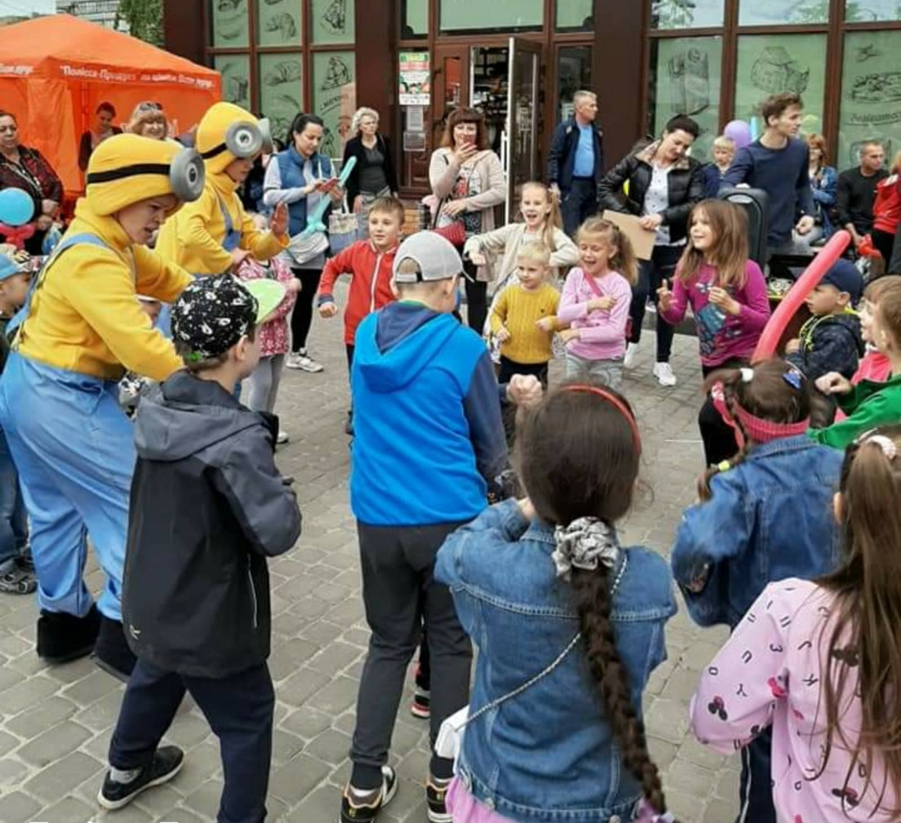
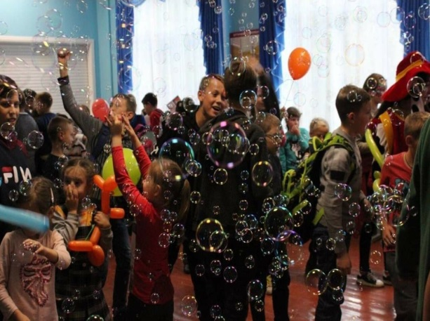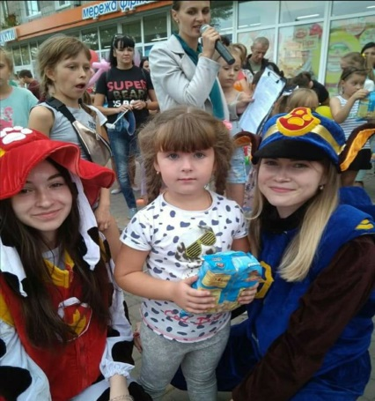

Привітав солодкими подарунками вихованців ДНЗ № 35 із Днем Святого Миколая.
Постійно допомагаю у проведенні турнірів найменшим футболістам м. Житомира.

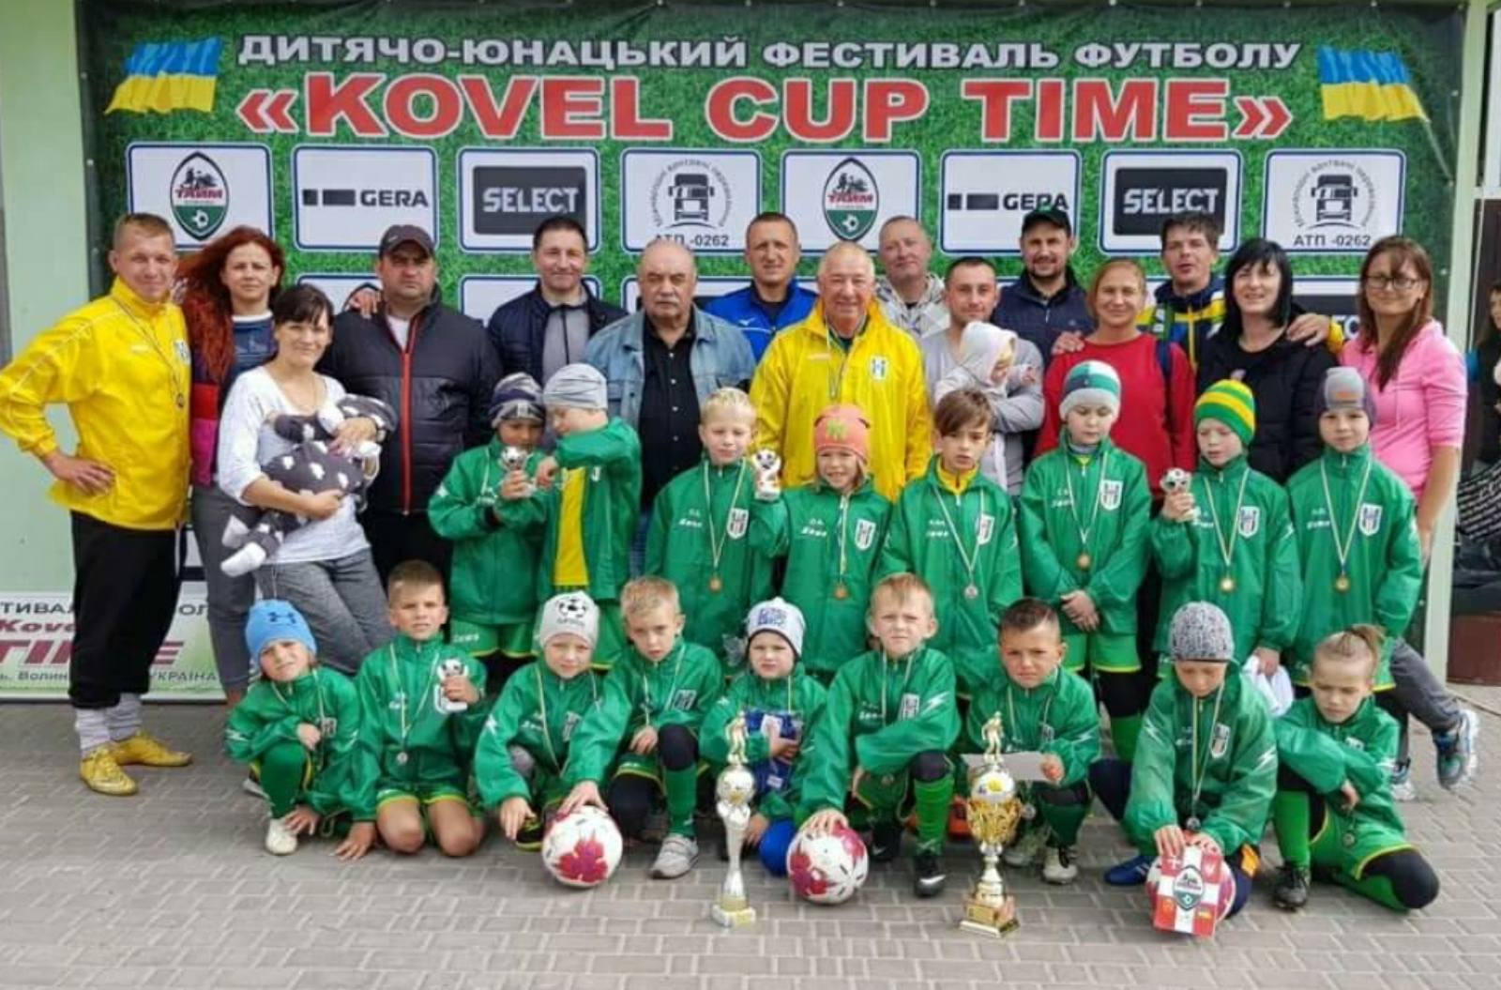
Відвідав свято в ЗОШ №20 «Український вернісаж», яке підготували старшокласники, показавши справжні шедеври - креативні постановки на тему: “Українських народних пісень”.

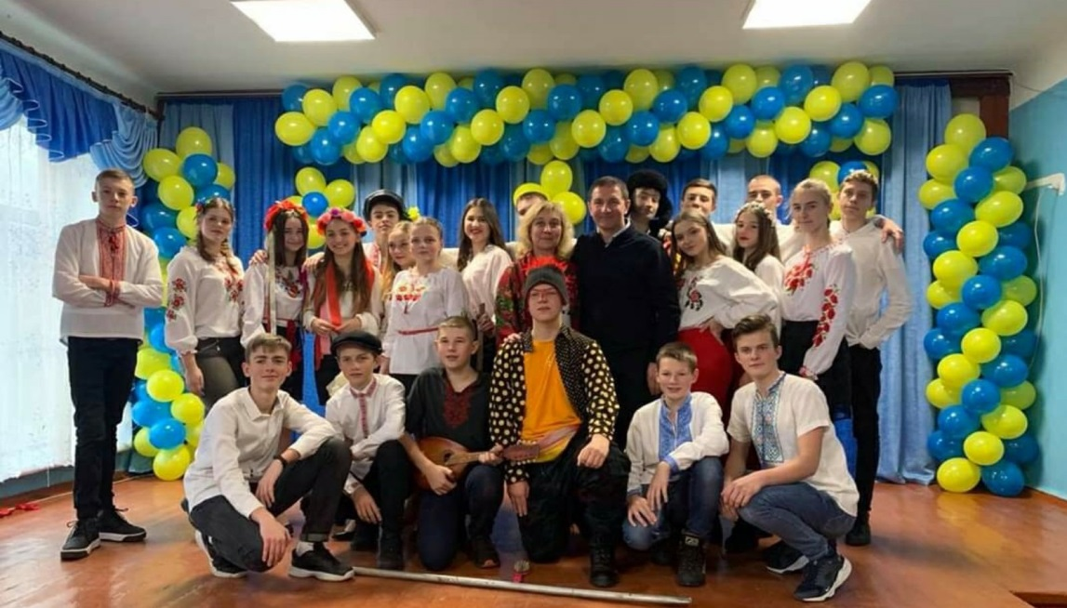

Долучився до організації турніру “Zhytomyr open cup”, який проходив в Житомирі, серед спортсменів - бійців карате-кіокушинкай.
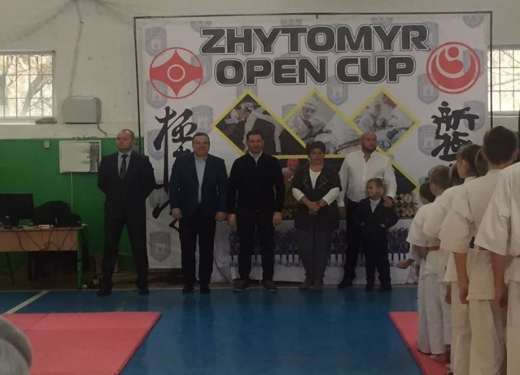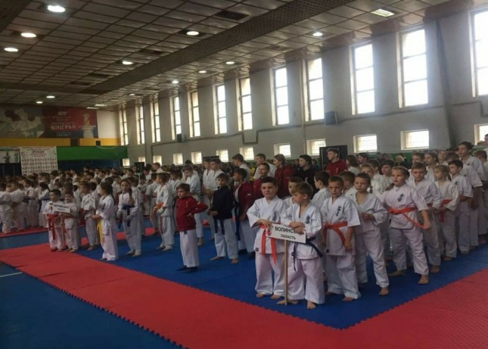
Займаю волонтерську позицію щодо учасників АТО, бійців та онкохворих дітей.
Підтримав у проведенні благодійного Всеукраїнського 5-флешмобу “Давай допоможемо бабусі”.
Окрім того, я та моя компанія, яку я очолюю долучається до благодійних та мистецьких проектів міста.
Серед таких можна назвати:
- співпраця з ДНЗ № 35, 37, 43, 38 та ЗОШ № 20, 27.
- співпраця з центром соціальної реабілітації дітей-інвалідів Житомирської міської ради;
- співпраця з юними спортсменами ДЮСШ «Полісся»;
- співпраця з «Центром бездомних осіб м. Житомир»;
- співпраця з благодійними фондами «Разом до життя», «Діти сонця», «Все робимо самі», «Житомирська обласна організація міжнародних миротворчих операцій «Солдати миру»;
- допомога 95-й окремій аеромобільній бригаді;
- вручення іменних стипендій найкращим студентам “Житомирського вищого професійного училища”.
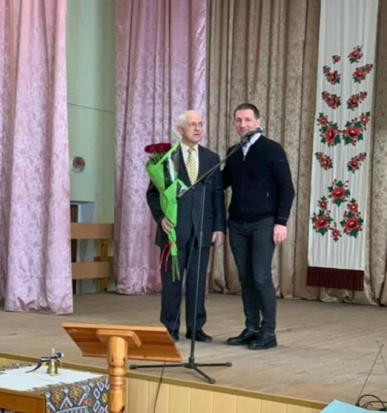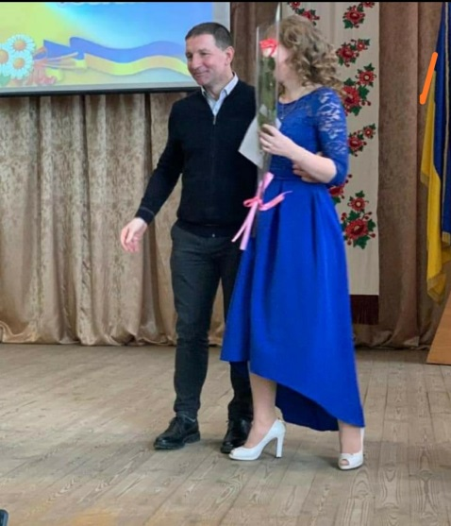
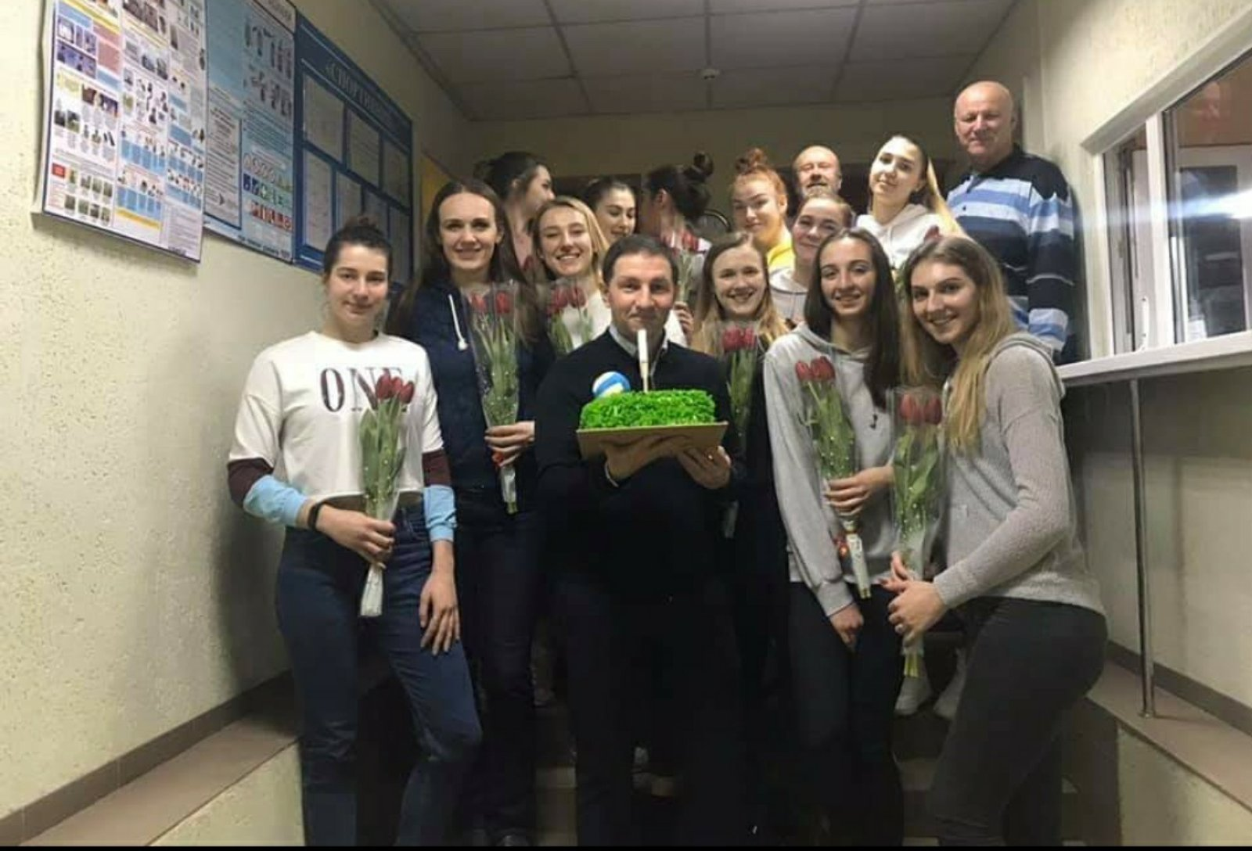
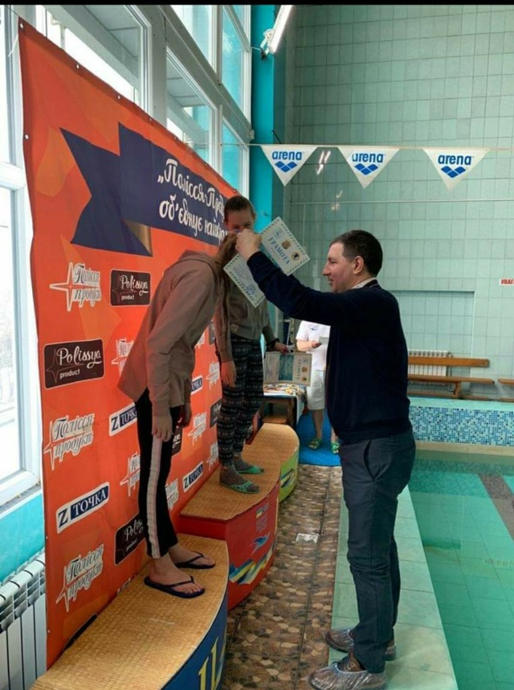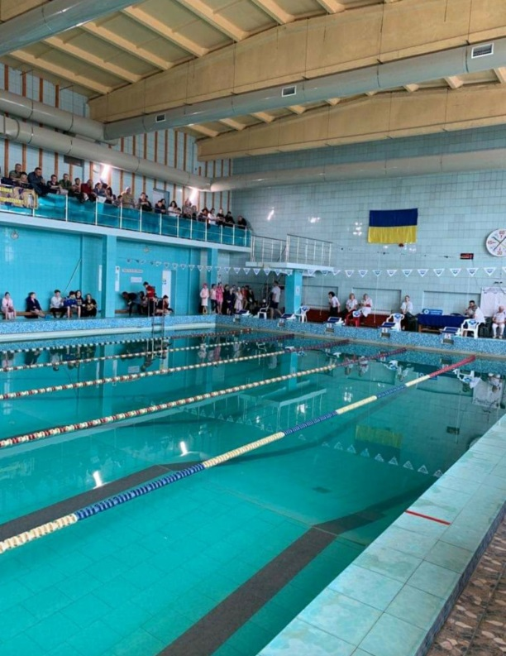
Депутат Житомирської міської ради Ракович О.І.

